Приложение

Протокол обследования навыка чтения учащегося

Фамилия, имя _________________________________________________

Дата исследования ______________________ Класс _________________

Дата рождения _________________________ Возраст _______________

Задание 1. Распознавание букв.

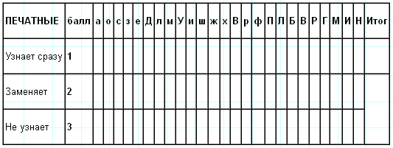

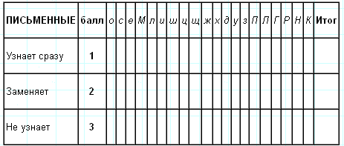

Общий балл ____________

Задание 2. Чтение слогов.

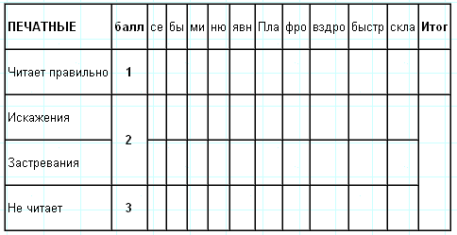

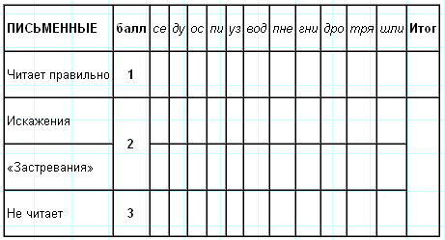

Общий балл _________

Задание 3. Чтение слов.

3.1. Простого слогового состава

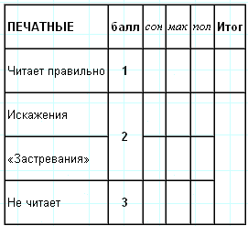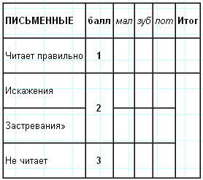

3.2. Сложного слогового состава

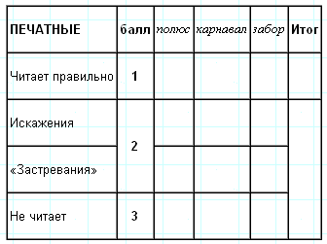

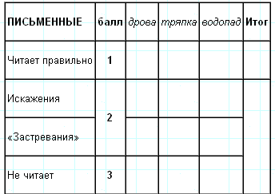

Общий балл ___________

Задание 4.

Чтение текста «Розы», ответы на вопросы.

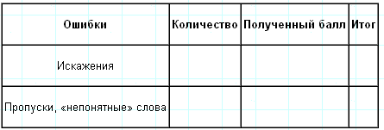

Понимание текста

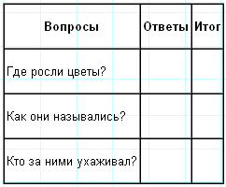

Общий балл ______________

Количественная оценка сформированности навыка чтения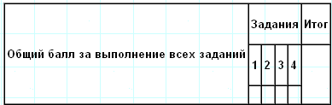

Качественная оценка навыка чтения

Характер чтения: чтение побуквенное, слоговое, слоговое и целыми словами, целыми словами, фразовое, чтение по догадке (нужное подчеркнуть).

Выразительность: читает выразительно/монотонно, интонационно выделяет/не выделяет фразы, ударение правильное/неправильное (нужное подчеркнуть).

Характер ошибок чтения

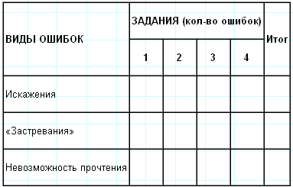

Общее звучание речи

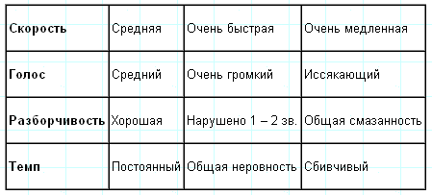

Заключение: ________________________________________________________________________________________________________________________________________________________________________________________________________________________________________________________________________